Развивающий центр - Частный детский сад
г.Калуга

«Инновационные формы работы с родителями»

(из опыта работы воспитателя Михальчук Марины Николаевны, 1 кв. категория)

Содержание:

Введение………..………………………………………………………………...3
1.Основная часть…...…………………………………………………………….4
1.1.Актуальность…………………………………………………………………4
1.2. Задачи и формы работы с семьей………………….…….…………………………………………………....4
2.Практическая часть…………………………………………………………….8
3.Заключение……………………………………………………………………..9
Список использованной литературы……………………………………………………………………....10
Приложение…………………...…………………………………………………11

Введение.
«Какими бы прекрасными ни были наши дошкольные учреждения, самыми главными мастерами, формирующими разум и мысли малышей, являются мать и отец»
В.А. Сухомлинский
От того, как прошло детство, кто вёл ребенка за руку в детские годы, что вошло в его разум и сердце из окружающего мира - от этого в решающей степени зависит, каким человеком станет сегодняшний малыш».
В. А. Сухомлинский
Главными воспитателями своих детей являются родители, поэтому основные усилия коллектива детского сада должны быть направлены на повышение уровня их педагогической культуры. Каждый педагог заинтересован в том, чтобы родители были увлечены вопросами воспитания детей. Одной из наиболее известных и распространенных форм по просвещению семьи является родительское собрание, которое концентрирует в себе весь комплекс психолого-педагогического взаимодействия детского сада с семьёй.
Главная цель родительского собрания – помочь родителям осознать ответственность за воспитание детей и понять, что рядом с ними существует мир детства, который не терпит фальши и равнодушия, который надо беречь и уважать, чувствовать и понимать, и тогда заботы и хлопоты окупятся большой человеческой радостью.
Однако, на непосредственное и формальное проведение встреч, в виде отчетов и поучающих бесед родители откликаются неохотно. Выход из этого положения видится в изменении форм и методов проведения родительских собраний и форм работы с родителями в целом.

1. Основная часть.
1.1.Актуальность.

В ФГОС ДО игровая деятельность не включена ни в одну из образовательных областей. Это объясняется тем, что в дошкольном возрасте игра — ведущий вид деятельности и должна присутствовать во всей психолого-педагогической работе, а не только в одной из областей. Признавая исключительную важность развития игровой деятельности дошкольника, используем ее и в работе с родителями. В приложении раскрывается содержание работы с родителями по развитию игровой деятельности для каждого возрастного периода, что позволяет педагогу привлечь родителей к жизни группы, детского сада, привлечь к занятиям физической и социально-коммуникативной культурой. Формируется потребность в ЗОЖ. Сплачиваются семьи.
Инновационные формы работы с родителями подчеркивают ценность семьи как уникального института воспитания и необходимость развития ответственных и плодотворных отношений с семьями воспитанников. Эти формы работы с родителями воспитанников позволяют педагогу успешно реализовать образовательную программу дошкольного образования.
Работа с родителями является актуальной на сегодняшний день, т.к. она направлена на здоровьесбережение в дошкольном учреждении.
Развивает скоростные, координационные, силовые качества дошколят. Развивает мотивацию собственной деятельности через спортивные соревнования, туристические походы, посещение театров, музеев, мастер-классы с участием детей и их родителей.
Форма проведения подвижных игр, спортивных развлечений, соревнований способствует физическому и нравственному совершенствованию, развивает интерес к физической культуре и спорту, формирует коммуникабельность, толерантность, здоровый образ жизни (ЗОЖ). (см. пункт 2.6. ФГОС ДО).

1.2. Задачи.
В соответствии с законом Российской Федерации «Об образовании» и Типовым положением о дошкольном образовательном учреждении одной из основных задач, стоящих перед детским садом, является «взаимодействие с семьей для обеспечения полноценного развития ребенка». Одной из основных задач нашего детского сада «Пикабу» является вовлечение семьи в воспитательно-образовательный процесс с целью улучшения эмоционального самочувствия детей, обогащения воспитательного опыта родителей, повышение их родительско-педагогической компетентности. Выбранное нами направление деятельности детского сада не явилось для нас случайным, это результат анализа социокультурных условий микрорайона, заказа родителей, школы и государства. Одним из непременных условий воспитания ребенка в нашем детском саду является взаимодействие с семьями воспитанников. Мы глубоко убеждены, что, только взаимодействуя с родителями, можно добиться результатов воспитания и обучения детей, подготовки их к школе, причем наше взаимодействие мы рассматриваем как социальное партнерство, что подразумевает равное участие в воспитании ребенка, как детского сада, так и семьи. Человеку нравится делать то, что ему интересно, в чем он заинтересован. Следовательно, родителей важно заинтересовать работой в детском саду, показать, что может детский сад сделать для их детей, объяснить необходимость тесного сотрудничества.
Выделяют два основных направления взаимодействия с семьей при психологической подготовке детей к школе:
Первое направление - повышение уровня педагогической компетентности родителей через специальные лекции, семинары, пособия, родительские уголки, индивидуальные беседы, групповые консультации, дискуссии, круглые столы.
Второе направление - привлечение родителей к работе детского сада посредством организации досуговых мероприятий.
Учитывая, что у взрослых в современном обществе нет лишнего времени, работу стараемся организовать компактной, но эффективной.
Основные принципы организации работы с семьей:
- Открытость детского сада для семьи (каждому родителю обеспечивается возможность знать и видеть, как живет и развивается его ребенок);
- Сотрудничество педагогов и родителей в воспитании детей;
- Отсутствие формализма в организации работы с семьей;
- Создание активной развивающей среды, обеспечивающей единые подходы к развитию личности в семье и детском коллективе;
- Диагностика общих и частных проблем в воспитании и развитии ребенка.
Формы взаимодействия, которые мы используем с родителями в детском саду, подразделяются на коллективные, индивидуальные и наглядно-информационные.
Нетрадиционные формы общения с родителями:
- Совместные досуги, праздники.
- Участие родителей в выставках.
- Организация дней открытых дверей.
- Выпуск газет.
- Организация мини-библиотеки.
- Семинары - практикумы.
- Устные педагогические журналы.
- Игры с педагогическим содержанием.
- Занятия о профессиях, которые проводят родители.
Остановимся более подробно на нетрадиционных формах взаимодействия с родителями воспитанников, которые являются наиболее актуальными. Среди нетрадиционных форм работы с родителями можно выделить следующие подгруппы: познавательные, информационно-аналитические, досуговые, наглядно-информационные.
Наименование | Цель использования | Формы проведения общения
Информационно-аналитические | Выявление интересов, потребностей, запросов родителей, уровня их педагогической грамотности | ⁻ Проведение социологических опросов ⁻ Анкеты  ⁻ Индивидуальные беседы  ⁻ Картотеки «Педагогическая копилка: родители для педагогов», «Педагогическая копилка: педагоги для родителей» (с целью взаимообогащения педагогического мастерства)  ⁻ Переписка по электронной почте
Познавательные | Ознакомление родителей с возрастными и психологическими особенностями детей дошкольного возраста. Формирование у родителей практических навыков воспитания детей. | ⁻ Семинары-практикумы  ⁻ Проведение собраний, консультаций в нетрадиционной форме  ⁻ Мини-собрания  ⁻ Педагогическая гостиная  ⁻ Устные педагогические журналы ⁻ Исследовательская, проектная деятельность  ⁻ Интернет-журнал
Досуговые | Установление эмоционального контакта между педагогами, родителями, детьми. | ⁻ Выставки работ родителей и детей  ⁻ Семинары  ⁻ Мастер-классы  ⁻ Дни добрых дел  ⁻ Турниры знатоков  ⁻ КВН
Наглядно-информационные: информационно-ознакомительные; информационно-просветительские | Ознакомление родителей с работой дошкольного учреждения, особенностями воспитания детей. Формирование у родителей знаний о воспитании и развитии детей | ⁻ Буклеты  ⁻ Электронные газеты  ⁻ Дни (недели) открытых дверей  ⁻ Открытые просмотры занятий и других видов деятельности детей  ⁻ Выпуск стенгазет  ⁻ Использование видеозаписей наблюдений за ребёнком в процессе его деятельности  ⁻ Взаимообмен фотографиями, видеозаписями о жизни ребёнка в семье и в детском саду

2.Практическая часть.
На высоком уровне организована работа с родителями воспитанников. Ежегодно составляется план работы с родителями, в который включаются мероприятия по созданию благоприятного морально–психологического климата, по проведению математических викторин, культурно–массовых мероприятий. Родители активно участвуют во всех социально значимых инициативах воспитанников.
Личным примером пропагандируем участие в различных проектах и конкурсах, привлекая детей к развитию логического мышления, памяти, образному мышлению не только во время непрерывной образовательной деятельности и режимных моментов, но и во процессе мероприятий, проводимых совместно с родителями и детьми. Кроме того активное участие родителей в жизни группы и детского сада оказывает положительное влияние на социализацию детей, задает стимул детям на дальнейшее развитие и совершенствование детей в условиях современного общества.
На практике часто используем различные виды работы с родителями и детьми. На сегодняшний день наши воспитанники – это дети 3-6 лет. Из перечисленных выше видов и методов работы с родителями мы используем:
- досуговые (походы выходных дней, посещение театров);
- познавательные (посещение музеев, туристические поездки);
- наглядно-информационные (оформляем информационный и раздаточный стенд для родителей).
План работы с родителями (2021-2022гг.)

Название мероприятия | Дата проведения
1. Поход выходного дня д.Рождествено. | 30.06.2022г.
2. Экскурсия в «Музей древности» г. Тулы | 1.12.2021г.
3. Поход выходного дня «Зашифрованный маршрут» | 26.01.2022г.
4. Экскурсия в «Дом мастеров» г. Калуги | 30.03.2022г.
5. Посещение калужского театра кукол | 6.04.2022г.
6. Родительское собрание «Использование ИКТ в детском саду» | 15.04.2022г.
7. Поход выходного дня «Рождественские озера» | 7.07.2022г.
8. Экологическая акция «Подари дом птицам» (изготовление скворечников с установлением в Губернском парке) | 7.07.2022г.
9. Родительское собрание «Развитие речи ребенка в условиях детского сада» | 28.11.2021г.
10. Экскурсия в г. Карачев «Фабрика ёлочных игрушек» | 1.12.2021г.
11. Посещение Калужского музея космонавтики «Новогоднее путешествие» | 14.12.2021г.
12. Экскурсия в г. Тулу «Город профессий Мануфактория», прогулка по набережной Кремля. | 15.02.2022г.
13. Зимние спортивные игры «Богатырская застава» | 22.02.2022г.
14. Выпускной бал «До свидания, детский сад» | 27.05.2022г.
(См. приложение)

3. Заключение.
Сама проблема конструктивного сотрудничества детского сада и семьи не нова. Но сегодня она носит творческий характер через дифференцированный подход к семье и детям. Этому надо учиться…
Применяя в своей практике различные формы работы с родителями, педагоги решают следующие задачи:
-установление партнерских отношений с родителями;
-объединение усилий для развития и воспитания детей;
-создание атмосферы общности интересов;
-активизация и обогащение воспитательных умений родителей;
-поддержание их уверенности в собственных педагогических возможностях.
Важно помнить, что какую бы форму работы вы не выбрали, партнерское взаимодействие родителей и детского сада редко возникает сразу. Это длительный процесс, долгий и кропотливый труд, требующий терпеливого неуклонного следования к цели. Главное не останавливаться, на достигнутом, продолжать искать новые пути сотрудничества.
Использование разнообразных форм работы с семьями воспитанников нашего детского сада дало положительные результаты: изменился характер взаимодействия педагогов с родителями, многие из них стали активными участниками всех дел детского сада и незаменимыми помощниками воспитателей. Всей своей работой сотрудники «Пикабу» доказывают родителям, что их вовлечение в педагогическую деятельность, заинтересованное участие в воспитательно-образовательном процессе важно не потому, что этого хочет воспитатель, а потому, что это необходимо для развития их собственного ребенка.

Приложение

1. Поход выходного дня д.Рождествено. 30.06.2022г.

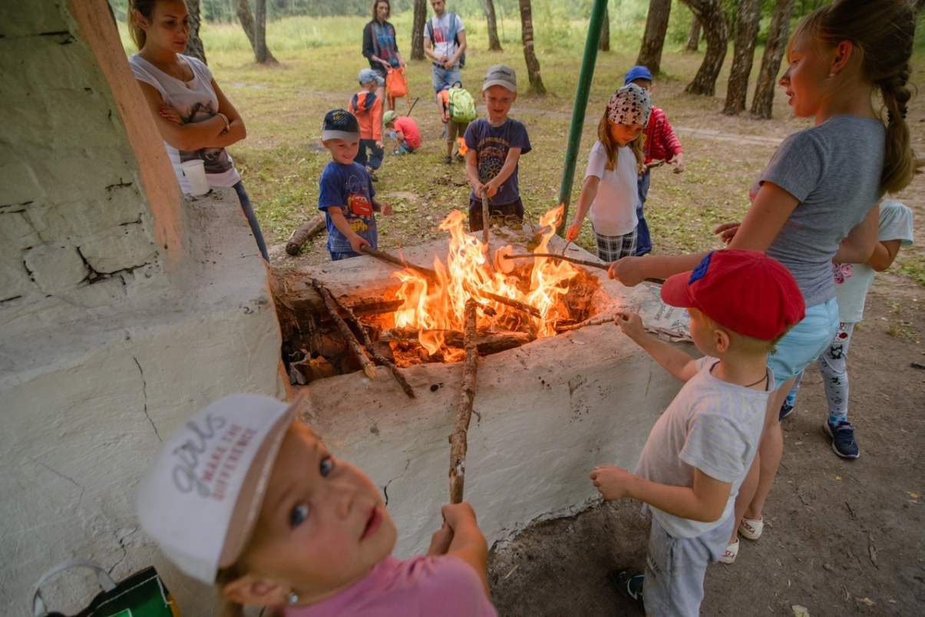
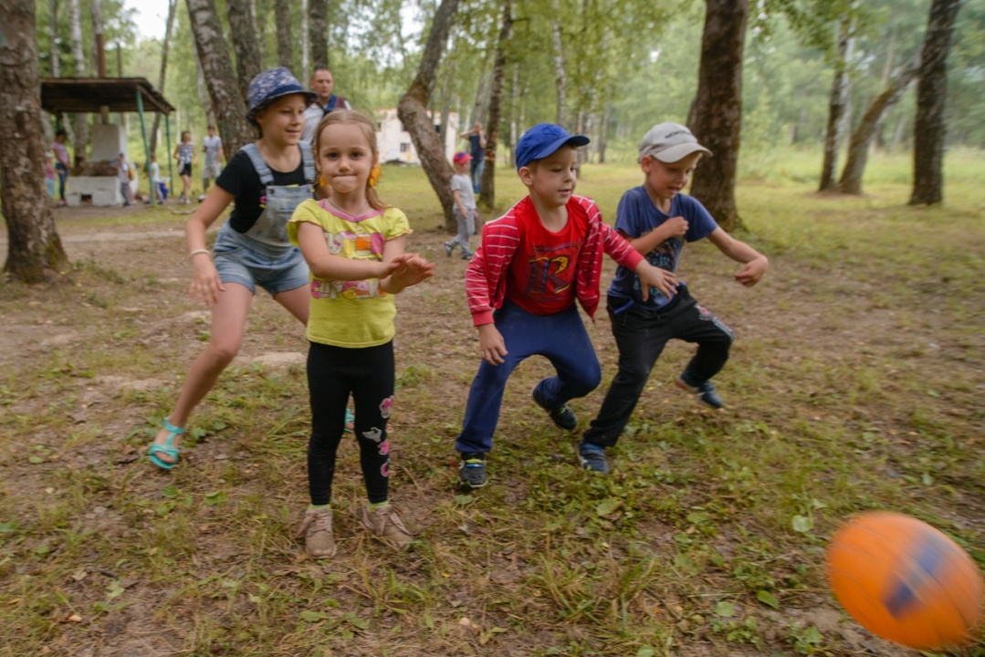
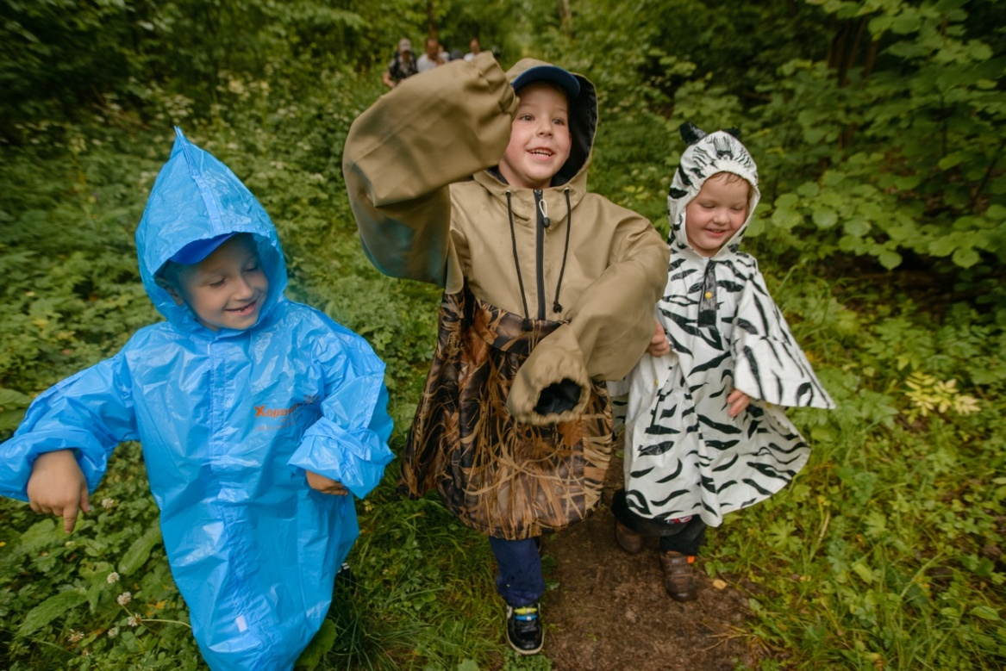

2. Экскурсия в «Музей древности» г. Тулы 1.12.2021г.
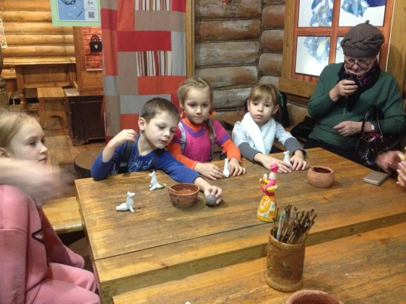
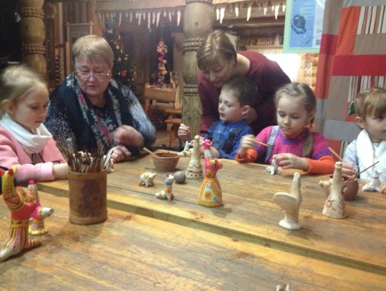
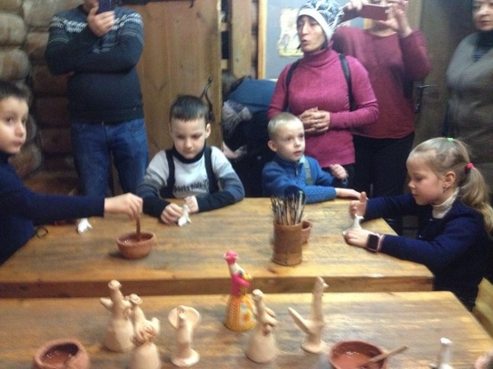

3. Поход выходного дня «Зашифрованный маршрут» 26.01.2022г.
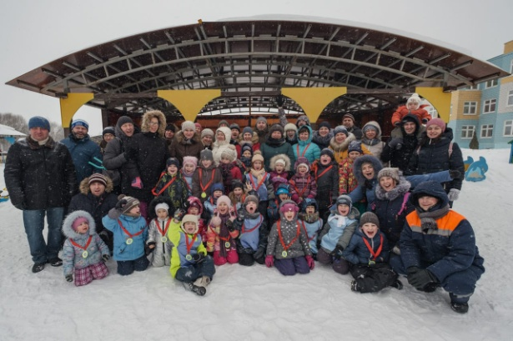
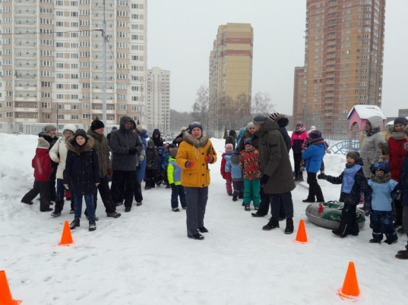

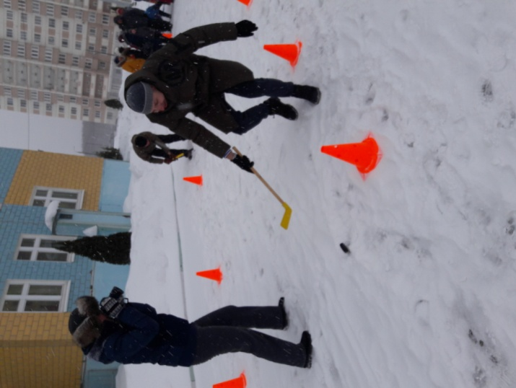

4. Экскурсия в «Дом мастеров» г. Калуги 30.03.2022г.
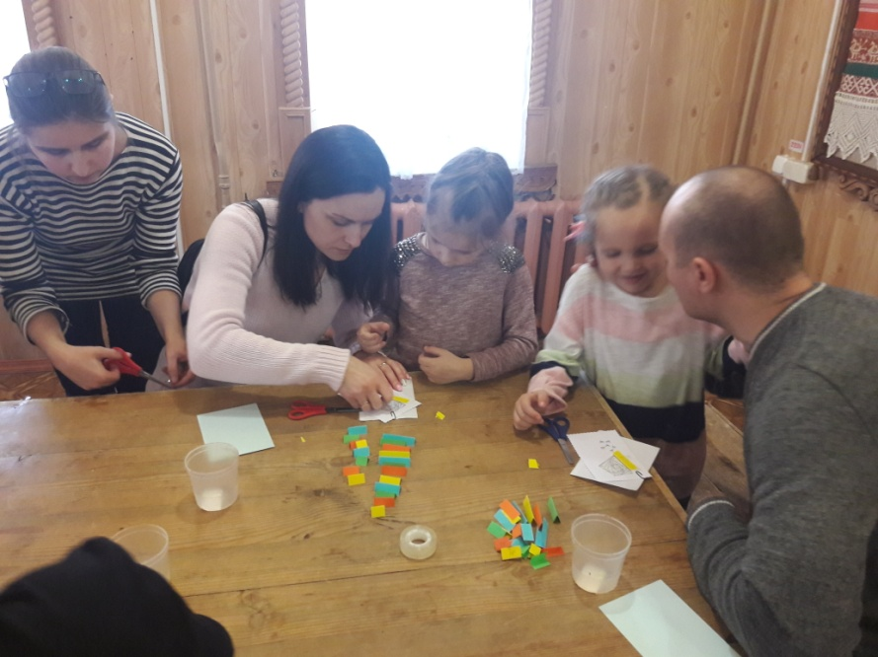

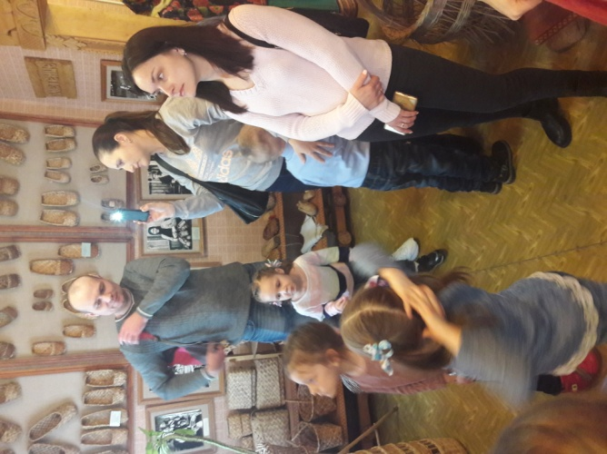

5. Посещение калужского театра кукол 6.04.2022г.
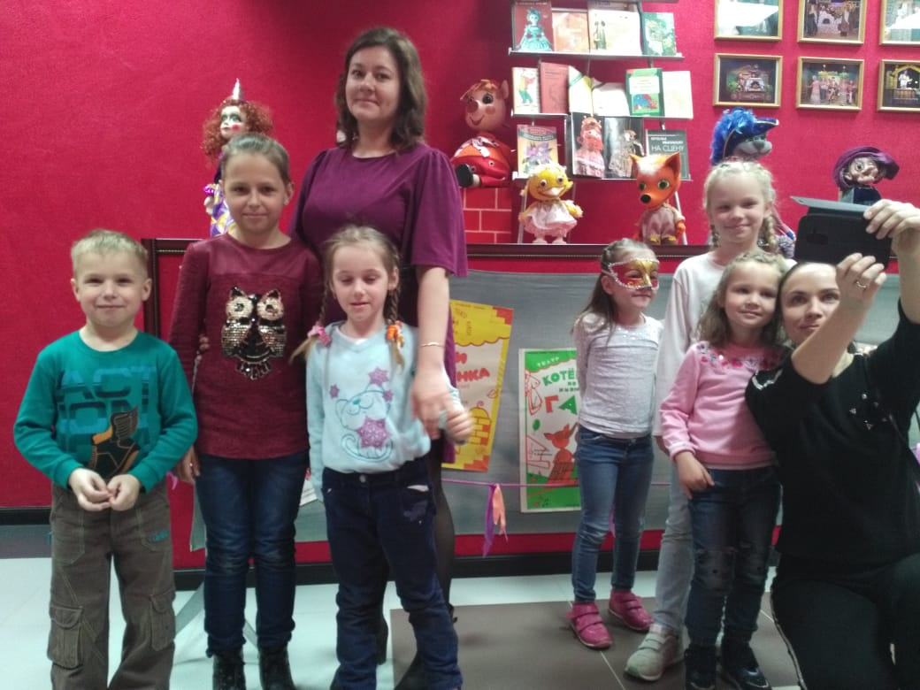
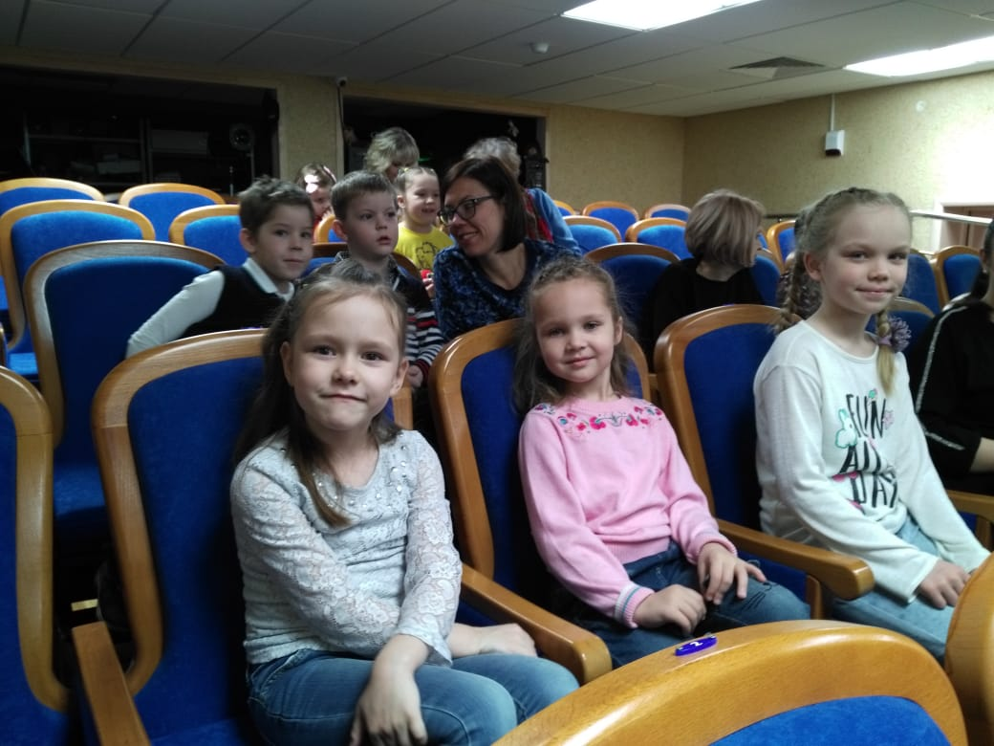

6. Родительское собрание «Использование ИКТ в детском саду» 15.04.2022г.
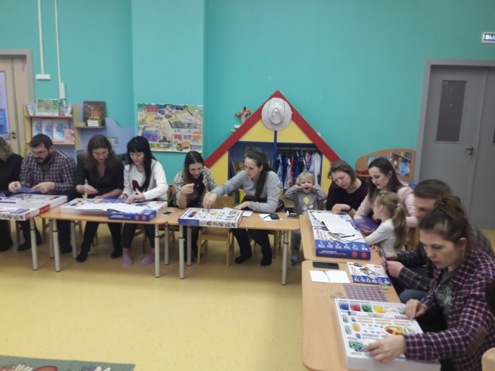
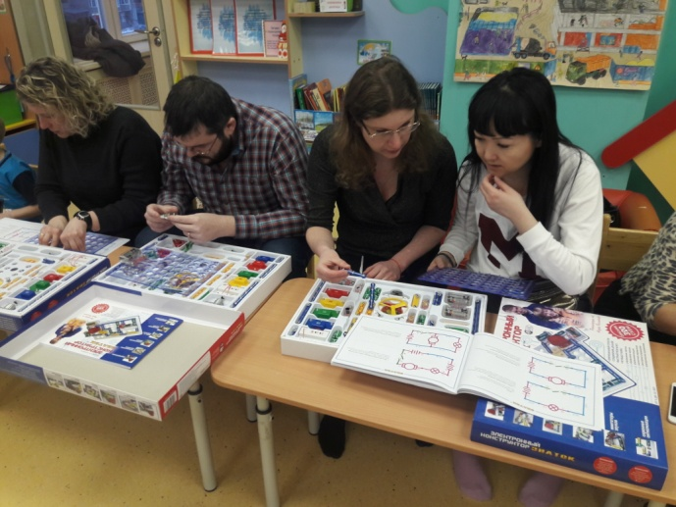

7. Экскурсия в г. Карачев «Фабрика ёлочных игрушек» 1.12.2021г.
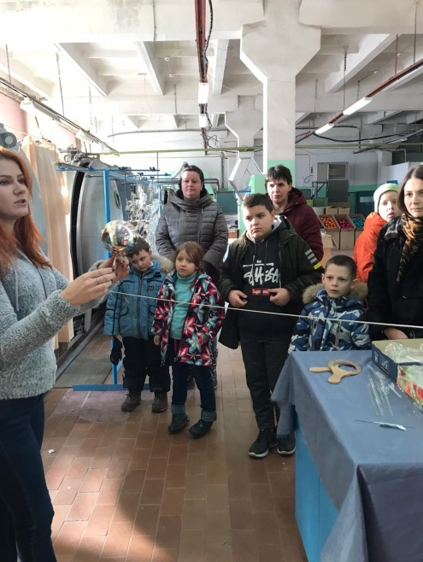

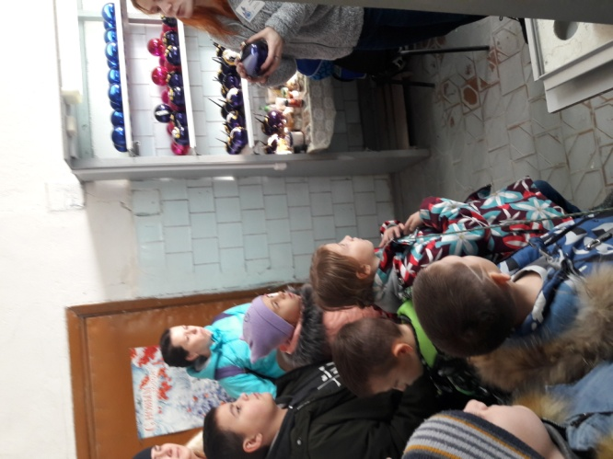

8.Посещение Калужского музея космонавтики «Новогоднее путешествие» 14.12.2021г.
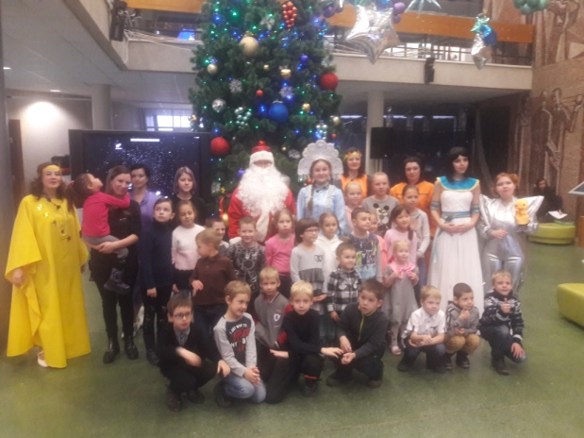
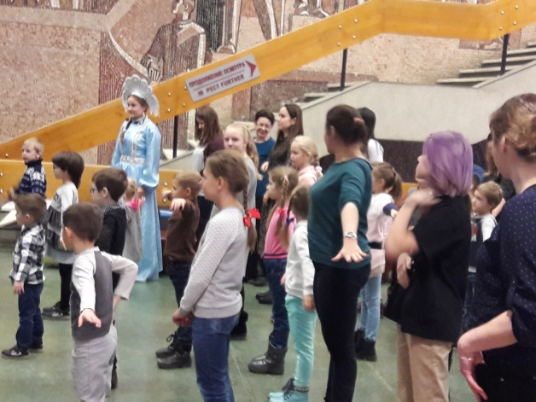

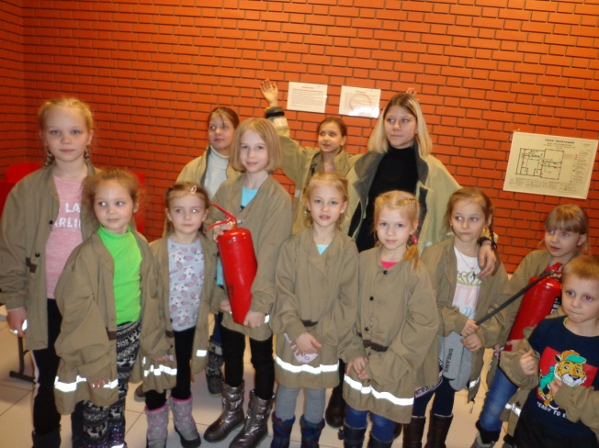
9. Экскурсия в г. Тулу «Город профессий Мануфактория», прогулка по набережной Кремля. 15.02.2022г.
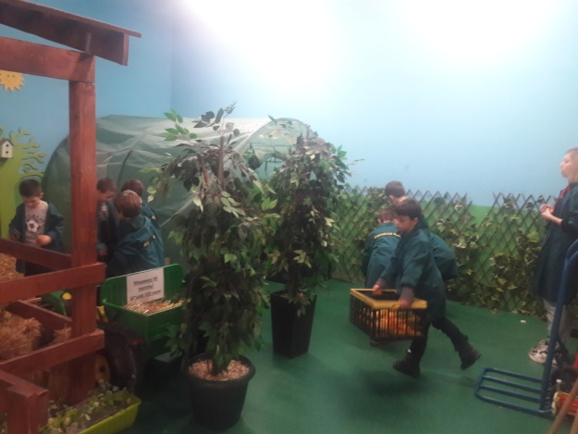

10. Зимние спортивные игры «Богатырская застава» 22.02.2022г.
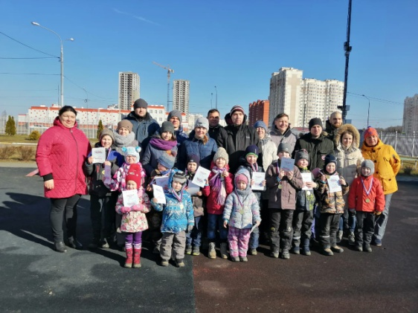
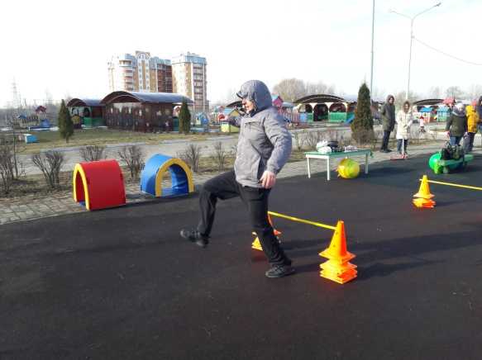
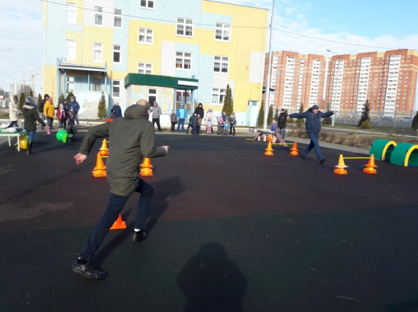

Список использованной литературы:

1. https://www.expeducation.ru/ru/article/view?id=270 ;
2. doshkolnik.ru/sport-trenirovki/17236-iz-opyta-rabo...stv-doshkolnika.html
3. http://orensad20.ru/files/pedagogi/konsultacii/k7.pdf ;
4. https://nsportal.ru/detskiy-sad/raznoe/2013/10/27/formy-raboty-s-roditelyami-v-detskom-sadu
5. http://doshvozrast.ru/rabrod/konsultacrod41.htm

6. Н.М. Метенова Родительские собрания. Часть 1. Методика проведения. 2019. 64с.;
7. Н.М. Метенова, Е.Е. Метенова Родительские собрания. Часть 2. 2019. 64 с.;

